**西 安 邮 电 大 学**

**（计算机学院）**

数据结构课程设计报告

# 题 目： 哈夫曼编译码器

**专业名称： 软件工程**

**班 级： 1901**

**学生姓名： 刘宇阳**

**学号（8位）： 04193016**

**指导教师： 王燕**

**设计起止时间：** 2020年12月28日—2021年1月1日

## 一. 设计目的

数据结构课程设计的主要目的是使学生通过系统分析、系统设计、编程调试、写实验报告等环节，进一步掌握应用系统设计的方法和步骤，灵活运用并深刻理解典型数据结构在软件开发中的应用，进一步提高分析问题和解决问题的能力，提高程序设计水平。

## 二. 设计内容

2. 哈夫曼编译码器

利用哈夫曼编码进行信息通信可以大大提高信道利用率，缩短信息传输时间，降低传输成本，编写代码实现一个哈夫曼的编/译码器，要求在发送端通过一个编码系统对待传数据预先编码，在接收端将传来的数据进行译码（复原）。

具体功能包括：

1. 建立哈夫曼树：读入文件(*.souce)，统计文件中字符出现的频度，并以这些字符的频度作为权值，建立哈夫曼树。
2. 编码：利用已建立好的哈夫曼树，获得各个字符的哈夫曼编码，并对正文进行编码，然后输出编码结果，并存入文件(*.code)中。
3. 译码：利用已建立好的哈夫曼树将文件(*.code)中的代码进行译码，并输出译码结果，并存入文件(*.decode)中。
4. 利用位操作，实现文件的压缩与解压。（选作）

## 三．概要设计

**正文宋体五号字， 1.15或1.5倍行距，红色提示部分自行删除**

### 1．功能模块图；

### 2．各个模块详细的功能描述。

1.编码（Encode）：此部分的主要功能为建立哈夫曼树，并对文件进行二进制编码。首先，用户输入一个自建的文件（.souce），程序将读取文件里的内容，构建哈夫曼树，初始化叶子节点，给各节点的左右孩子分支赋值“0”和“1”，并将其输出在屏幕上，写入自动新建的文件（.code）

2.译码（decode）：此部分的主要功能为利用第一步编码建立好的哈夫曼树对文件进行译码。首先要求用户输入需要译码的文件（*.code），程序读取内容，利用哈夫曼树的左右孩子值来辨别结点，将二进制文件译回原文件内容，并写入一个新文件（*.decode）

3.压缩/解压缩：此部分的主要功能与第一步大体一致，利用哈夫曼树是一种带权路径最短的最优二叉树性质，根据结点出现的频次值，对字符链表进行排序，然后进行编码并存入一个新文件中。

## 四．详细设计

### 1．功能函数的调用关系图

### 2．各功能函数的数据流程图

**参考PPT规范画图**

### 3．重点设计及编码

|  |
| --- |
| 1.select函数的功能为选双亲为0且权值最小的两结点  void select(HuffmanTree ht, int end, int *s1, int *s2) //  {  int i;  int m1, m2;  m1 = m2 = Maxvalue;  for (i = 1; i <= end; i++)  {  if (ht[i].parent == 0)  {  if (ht[i].weight < m1)  {  m2 = m1;  m1 = ht[i].weight;  *s2 = *s1;  *s1 = i;  }  else if (ht[i].weight < m2)  {  m2 = ht[i].weight;  *s2 = i;  }  }  }  } |
| 2.建立哈夫曼树  for (i = 1; i <= 256; i++)  if (w[i] != 0)  {  ++n;  ht[n].weight = w[i];  ht[n].value = i;  }  --n;  m = 2 * n - 1;  for (i = 1; i <= n; i++) //初始化前N个元素成为根结点  ht[i].parent = ht[i].Lchild = ht[i].Rchild = 0;  for (i = n + 1; i <= m; i++) //初始化后N-1个空元素  ht[i].weight = ht[i].parent = ht[i].Lchild = ht[i].Rchild = 0;  for (i = n + 1; i <= m; i++)  {  select(ht, i - 1, &s1, &s2); //选权值最小的两个结点  ht[i].weight = ht[s1].weight + ht[s2].weight; //建新结点，赋权值  ht[i].Lchild = s1;  ht[i].Rchild = s2; //赋新结点左右孩子指针  ht[s1].parent = i;  ht[s2].parent = i; //改s1,s2的双亲指针  }  } |
| 3.哈夫曼编码  char *cd;  int start;  cd = (char *)malloc(n * sizeof(char)); //临时编码数组  cd[n - 1] = '\0'; // 从后向前逐位求编码，首先放编码结束符  printf("\t\t\tvaule times huffmancode\n");  for (i = 1; i <= n; i++) //从每个叶子开始，求相应的哈夫曼编码  {  start = n - 1;  int c = i;  int p = ht[i].parent;  while (p != 0)  {  --start;  if (ht[p].Lchild == c)  cd[start] = '0'; //左分支得“0”  else  cd[start] = '1';  c = p;  p = ht[p].parent;  }  hc[i] = (char *)malloc((n - start) * sizeof(char));  strcpy(hc[i], &cd[start]);  } |
| 4.文件操作：打开并读取文件，新建并写入文件  char filepath[100]; //定义全局变量  FILE *fp, *fp1; //定义文件指针  while(1)  {  printf("\t\tPlz input the file path:");  scanf("%s", filepath); //输入文件路径  fp = fopen(filepath, "r"); 从文件中读数据  if (fp != NULL)  break; 如果读取成功则跳出循环  printf("\t\t!!!Cann't find the file!!!\n"); 如果读取失败则继续输入文件路径读取  } //循环，如果输入文件路径错误可重新输入    char filename[100]; //  fp = fopen(filepath, "r");  fp1 = fopen("HuffmanByLYY.code", "w+");//打开可写入得新建文件  while ((ch = fgetc(fp)) != EOF) //将文件中的字符逐个赋值于数组中  {  num++;  w[ch]++;  } |
| 5.使用*.souce中形成的哈夫曼树将*.code二进制文件译码回*.decode原文件  char str[100];  printf("\n\t\tThe decoding result is:\n\t\t");  while ((ch = fgetc(fp)) != EOF)  {  if (ht[j].Lchild && ht[j].Rchild)  {  if (ch == '0')  j = ht[j].Lchild; //若遍历到0，则为左孩子  else  j = ht[j].Rchild; //若遍历到1，则为右孩子  }  if (ht[j].Lchild == 0 && ht[j].Rchild == 0)//当循环到叶子时开始写入字符  {  fprintf(fp2, "%c", ht[j].value); //数组元素写入文件中  printf("%c", ht[j].value); //打印字符  j = 2 * n - 1;  str[i++] = ht[j].value;  }  i++;  } |

## 五．测试数据及运行结果

### 1．正常测试数据和运行结果

要求提供3组正常测试数据和运行结果

一、编译码：

1. 编码

首先在WindowsPowerShell中使用命令g++ *.c -o *编译源文件生成.exe可执行程序



如图：

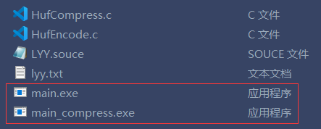

且LYY.Souce中文件内容为

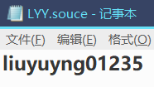

运行程序并输入文件名：

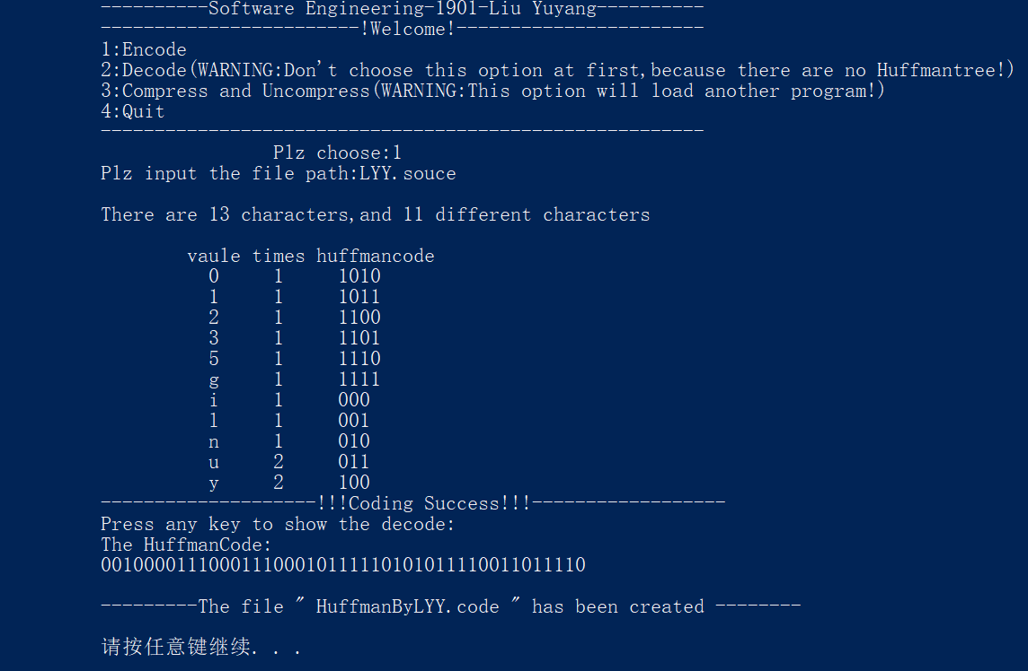

然后回到文件夹会发现HuffmanByLYY.code文件已被创建，打开文件：

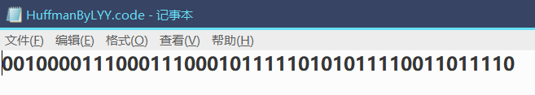

编码成功！！！

2.译码：

在编码成功的基础上，对HuffmanByLYY.code进行译码

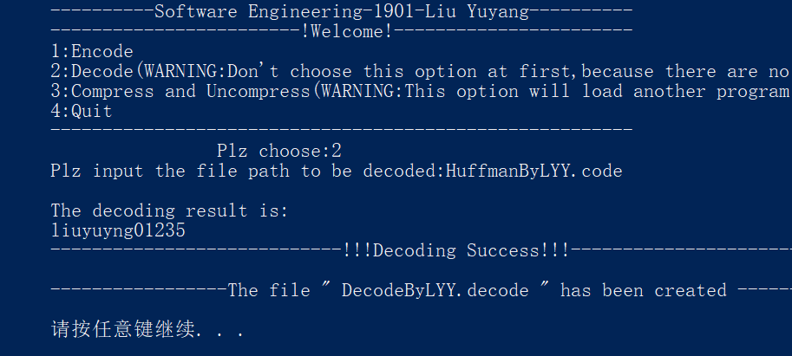

回到文件夹中发现DecodeByLYY.decode文件已被创建

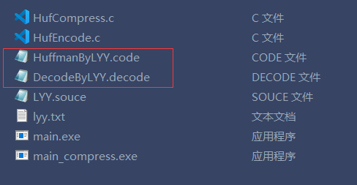

打开文件DecodeByLYY.decode与LYY.souce，会发现两文件相同，证明哈夫曼编译码成功！

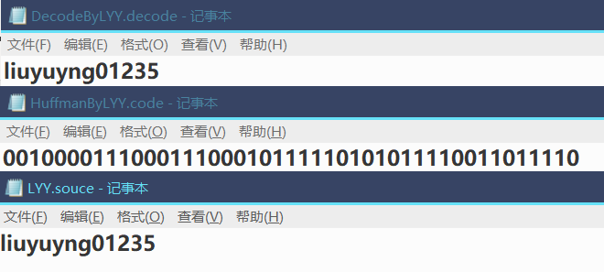

用同种方式进行另外两组测试哈夫曼编译码得结果为：

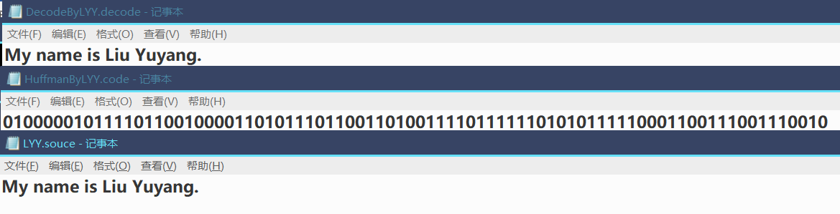

②

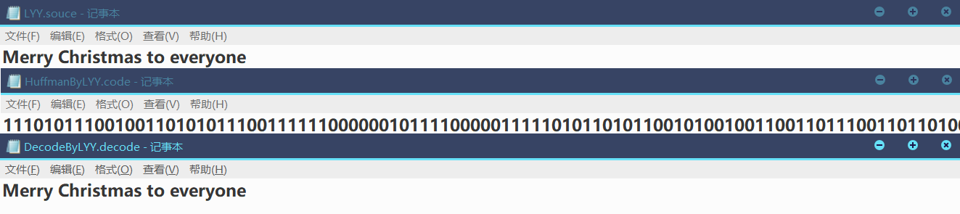

### 2．异常测试数据及运行结果

要求提供2组异常测试数据和运行结果

**注意需要有截图（必须配合文字描述和分析，截图内容清晰大小合适）**

## 六．调试情况，设计技巧及体会

### 1．改进方案

对自己的设计进行评价，指出合理和不足之处，提出改进方案；

**与真实情况一致，不少于300字。**

### 2．体会

对设计及调试过程的心得体会。

**与真实情况一致，不少于300字。**

## 七．参考文献

[1] 王曙燕.数据结构与算法. 北京：高等教育出版社. 2019

[2] 王曙燕.数据结构与算法. 北京：人民邮电出版社. 2013

[3] 耿国华.数据结构C语言描述. 北京：高等教育出版社. 2011

[4] 严蔚敏.数据结构. 北京：清华大学出版社. 2012

[5] 王曙燕.C语言程序设计教程. 北京：人民邮电出版社. 2014

**可补充**